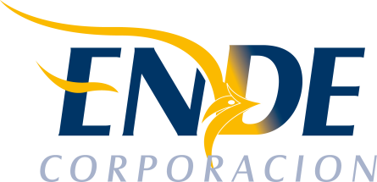

ESTADO PLURINACIONAL DE BOLIVIA

EMPRESA NACIONAL DE ELECTRICIDAD - ENDE

CONTRATACION DIRECTA CON PROCESO PREVIO: CDCPP-ENDE-2017-042

“ADQUISICION DE UNIDADES GENERADORAS DE 150 KVA POTENCIA CONTINUA PRIME”.

RESULTADO DEL PROCESO DE CONTRATACION

La Empresa Nacional de Electricidad (ENDE), comunica que en el proceso de contratación directa CDCPP-ENDE-2017-042 “ADQUISICION DE UNIDADES GENERADORAS DE 150 KVA POTENCIA CONTINUA PRIME”, las propuestas presentadas, No cumplen con los requisitos solicitados en el formulario C-1 Propuesta Técnica.

Cochabamba, 04 septiembre 2017

